新 书 推 荐
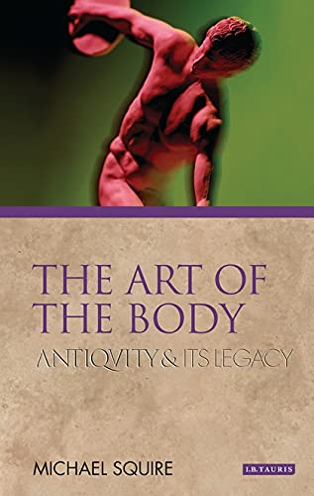
中文书名：《身体的艺术：古代遗产与智慧》
英文书名：The Art of the Body: Antiquity and its Legacy
作 者：Michael Squire
出 版 社：I.B. Tauris
代理公司：Bloomsbury Academic/ANA/Leah
出版时间：2019年1月
代理地区：中国大陆、台湾
页 数：256页
审读资料：电子稿
类 型：历史

内容简介：

全书提供了一系列比较研究和主题叙述，展示了在古代和往后的各种文化景观中，通过身体形象探索了文化思想和文化焦虑范畴。

人体艺术可以说是祖先留给人类最重要和最广泛的遗产。它不仅指导了西方形象塑造的进程，还塑造了我们的集体文化想象——理想、反类型和出发点。这本书第一次试图研究该遗产：它探讨了希腊罗马的身体图像与随后西方与文化碰撞的复杂关系，从《拜占庭圣像》到《威尼斯海滩》。作者迈克尔·斯奎尔并未遵从时间顺序进行叙述，而是直面其固有的现代性。以生动易懂的写作风格和丰富的图片为文字作补充，展示了希腊罗马图像如何存在于我们的世界中，就好像它们是我们自己的一样。作者斯奎尔认为，如果我们只剥离对希腊罗马意象语料库的审美投资，其语料可以揭示古代和现代的思维，并产生一个相互启发的刺激过程，以及对古典艺术史的新研究方法。

作者简介：

迈克尔·斯奎尔（Michael Squire）是剑桥基督学院古典学和艺术史的初级研究员，以及慕尼黑路德维希-马克西米利安大学和柏林洪堡大学的亚历山大·冯·洪堡-斯蒂彭迪亚特。他的其他著作还包括《古典世界全景》（Panorama of the Classical World）（与奈杰尔·斯皮维合著；2008）、《希腊罗马古代的图像和文本》（Image and Text in Graeco-Roman Antiquity）（2009）和《伊利亚特简述：在髂骨碑上可视化史诗》（The Iliad in a Nutshell: Visualizing Epic on the Iliac Tablets）（2011）；他还与人合编了《希腊罗马古代艺术史》（The Art of Art History in Graeco-Roman Antiquity）（2010）。

谢谢您的阅读！
请将回馈信息发至：郭丹娅 (Leah Guo)
安德鲁﹒纳伯格联合国际有限公司北京代表处
北京市海淀区中关村大街甲59号中国人民大学文化大厦1705室, 邮编：100872
电话：010-82449325
传真：010-82504200
Email: Leah@nurnberg.com.cn
网址：www.nurnberg.com.cn
微博：http://weibo.com/nurnberg
豆瓣小站：http://site.douban.com/110577/
微信订阅号：ANABJ2002


